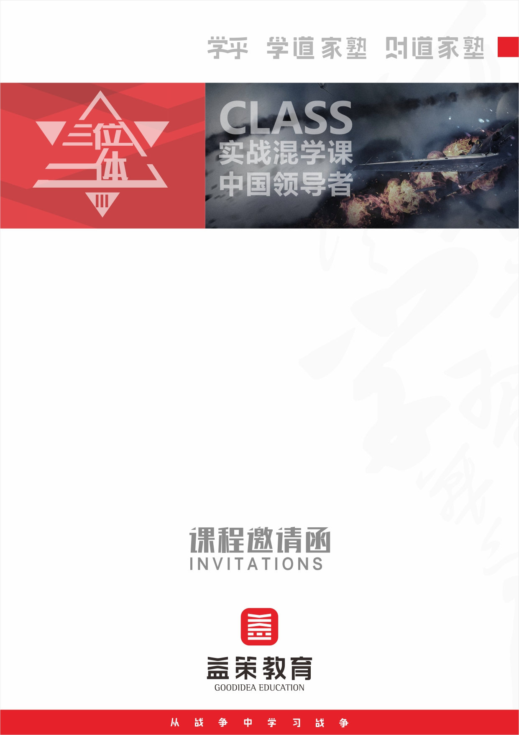
产供研学习系列
TWI与生产现场精益改善
主 讲：原伟创力科技品质经理 杨华
升级版公开课：本课程采取线上+线下O2O混合学习模式：手机移动端课前预习、课后强化练习+面授系统学习
全程学习时间：10月17日-10月28日 （面授课程时间/地点：10月20-21日/重庆）
课程费用：3800元/人
课程对象：生产系统中高层管理、主管、班组长等
课程概要

课程前言
现场管理是生产第一线的综合管理，是生产管理的重要内容，也是生产系统合理布置的补充和深入。然而，生产现场常见的作业流程不畅、员工培训难开展、不良品的混入、安全隐患等问题一直困扰着一线的管理者们，对于如何实现高效的生产现场管理，许多管理者深感困惑——
- 如何培养生产现场管理者的工作责任感？
- 如何消除生产现场七大浪费？
- 如何运用5S以及目视管理改善生产现场？
- 如何处理生产人际冲突及规范安全管理？
针对以上问题，我们特邀原伟创力科技品质经理杨华先生，与我们一同分享《TWI与生产现场精益改善》的精彩课程，帮助您重塑现场管理的角色定位和职责，从人员、环境、流程、安全等方面提供系统的管理方法和技巧，帮助您树立系统思维，改善现场管理，实现优质、高效、低耗、均衡、安全、文明的生产。

课程收获

1、学习培养部属的四大技巧与工作教导的四大步骤
2、学习工作改善七步法与技巧和解决问题的七个关键
3、厘清职场四大类型问题，找出职场问题所在
4、学习四种领导艺术，运用四阶段法解决职场问题
5、学习安全生产的三不伤害和三点控制，避免事故发生
6、运用IE七大手法改善生产现场

课程特色

本课程力求从有效性、实践性和系统性角度全面讲解精益化现场改善中所需运用之工具方法。

注：如课程现场需设备，将会在确认函中详细说明。

课程大纲
注：如课程大纲有变动，网站会实时更新。
第一部分 TWI部分  模块一 工作教导JI  1、员工的四个心愿  2、何时对部属进行教导  3、工作教导的错误方法  4、培养部属的四大技巧  5、工作教导的四大步骤  6、第一阶段：学习准备  7、训练预定表应考虑的事项  8、工作分解的主要步骤和要点  9、工作分解表的做法  10、第二阶段：作业说明  11、第三阶段：实际试做  12、第四阶段：上线考核  模块二 工作改善（JM）  1、普通班组长与卓越班组长的区别  2、发掘问题点的方法  3、工作改善七步法与技巧  4、5W1H的使用技巧  5、解决问题的七个关键  6、生产现场七大浪费产生原因与改善对策  模块三 工作关系（JR）  1、职场在存在的11种劣习  2、员工关系管理的四大原则  3、如何管理班组里的刺头  4、把职场问题消灭在萌芽状态  5、职场问题的模型图  6、良好的人际关系是解决问题的金钥匙  7、4种领导艺术  8、解决职场问题四阶段法 |  | 9、解决职场问题四阶段法  10、人性化管理不是“一团和气”  11、关心员工比关心工作更重要  12、从人性出发培养员工正确的价值观  模块四 工作安全（JS）  1、员工做到三懂三会  2、三级教育缺一不可  3、安全行为的十大禁令  4、安全生产的三不伤害和三点控制  5、安全防护的四有四必有  6、十二种技术手段确保现现场安全  7、现场管理的重点是十六种危险人  8、安全生产的四种监督方式  9、安全生产中的三违现象  10、安全生产教育培训的八大方法  11、事故处理的四不放过原则  第二部分 生产现场精益改善部分  模块一 5S推行  1、5S到底能为我们带来什么  2、中日企业推行5S的区别分析  3、推行5S的七个误区及对策  4、通过十二种活动营造5S氛围  5、全员参与是实现7S管理目标的关键  6、整理：制定“要”与“不要”的标准  7、整顿：三定技巧  8、清扫：从事后3S到预防型3S  9、清扫即点检  10、清洁的三个重点：制度化、标准化和持续化  11、素养：三位一体的素养提升

课程大纲

模块二 消除生产现场七大浪费  1、七大浪费形成原因及对策  2、七大浪费精益化控制方法  3、精益化生产现场基层员工的六项修炼  4、产线布局十原则  5、改善产线均衡五种办法  6、系统分析与改善——ECRS原则  7、库存削减十大方略  8、现有搬运路线及工具的优化  9、动作改善的二十个要点  10、生产现场五到六不走  模块三 IE七大手法  1、IE改善四步法  2、七类防呆法让员工想错也难  3、动改法四原则  4、五五法看透问题找到良策  5、流程法优化流程提升效益  6、双手法对称作业轻松高效  7、抽查法省时省力高效作业  8、人机法人机合一协调高效 | 模块四 TPM与TQM  1、初期管理确保设备性能良好  2、自主保全确保设备正常运转  3、专业保全确保设备零故障  4、个别改善鼓励全员参与  5、OPL人才育成培养专家型员工  6、提升OEE六大方法  7、员工做到四懂、三会、三好  8、四种保全方法缺一不可  9、TQM之质量管理八大原则  10、TQM之质量管理四大核心  11、有效实施生产质量管理的六个重点  12、生产现场质量的保证——标准化  13、员工的四种意识三种检验  14、关键工序控制的七种方法  15、检验机构的四大权限  16、质量检验的四大功能  17、专业检验人员的素质要求  18、检验站与检验频率的设置原则  19、工序质量检验的八大要求  20、成品质量检验的三大注意  21、TQM推行六大步骤  22、8D法让问题不再发生  23、FMEA工具使用讲解

注：如课程大纲有变动，网站会实时更新。
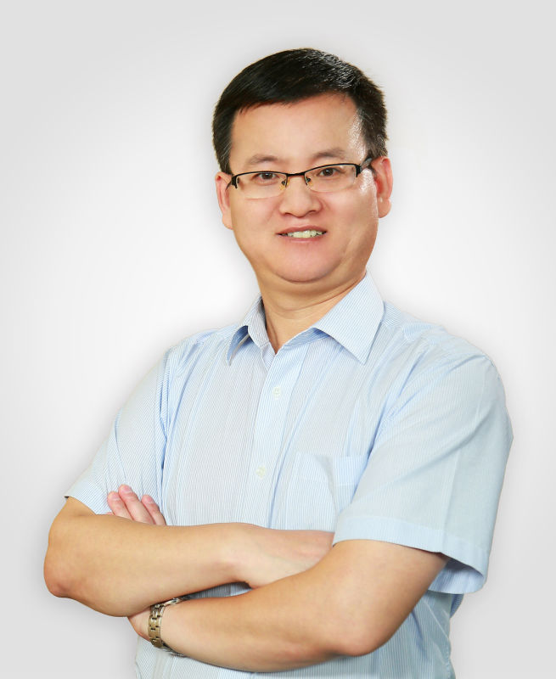
专家简介
原伟创力科技品质经理 杨华

【益策教育】高级讲师

实战经验
日产训TWI认可讲师；原索尼中国区认定质量评审员、大中华区品质论坛召集人
香港生产力促进中心精益生产管理顾问、深圳市质量奖专家评审组成员。近20年生产管理、培训咨询等工作经验，自1997年起，一直致力于品质改善、管控等生产领域。曾任生产型企业的品质部经理，深入参与品质管控，对品质管理有深刻体验；也曾开设过近千场质量管理培训，多次辅导过大型美、日、港、台、合资等大型跨国集团，积累了丰富的企业咨询经验。
授课风格
风趣幽默，富有激情，主张辅导式培训，让学员在体验中获取知识，强调现场效果与学员实际收获正比提升。
主要课程
精益品质改善与零缺陷、让浪费变利润、TPM全员设备维护……
服务客户
中石油、索尼、三洋、创维、艾默生、美的、广汽丰田、比亚迪、华为、长江电力、南方电网、云南白药、安踏、华润置业、凸版印刷、中国移动……

- 申请程序
>>请您登陆学乎网益策实战商学院门户（http://www、xuehu365、com），选定您想参加的课程，点击报名即可进行课程在线报名的申请。
* 课程申请必须在距开课日提前至少7个工作日完成，益策将对所有成功报名的学员发放相关课程确认函，由于课程席位额满而未成功报名的学员将处于排队状态。未提前7个工作日提交的课程申请视具体剩余席位安排情况而定。
- 收费
>>费用为3800元/人；包括学费、资料费、其他材料费；餐费和住宿费自理。
>>使用学习通套票现金储值账户的会员客户，可通过“学乎网”在线报名，我们将为您预留学习席位。
>>特别说明：因本次课程限定席位为 50 位，为确保培训资源得到最佳利用，请尽快申请课程。
- 撤销席位
>>报名成功的客户在距开课日3天以前，通过学乎网申请撤销预留席位，我们将100%退回原课程费用，不收取任何课程席位空置手续费。在距开课日3天以内，通过学乎网申请撤销预留席位，或指定学员未能上课，我们将收取课程费用的50％作为课程席位空置手续费。
- 付款方式
>>登录学乎网，根据提示，可以选择以下几种付款方式：

>>学乎网学习通套票现金储值账户
>>网上银行
>>支付宝
>>微信支付
报名信息
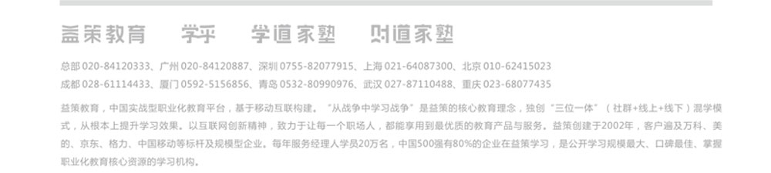
课程回执
《TWI与生产现场精益改善》课程
时间/地点/主讲：10月20-21日/重庆/杨华
公 司 名 称
姓 名 | 职 务 | 手 机 | E-mail
联系人/电话
手 机/ 传真
付款方式 | 学乎线上支付
您所关心的问题，将安排嘉宾现场解答：
1、
2、

